经济常识
Day2:常见经济学名词

【学习重点】常见经济学名词概念、区分，常考事例与原理的对应
【建议用时】45分钟以内
【重要考点导图梳理】
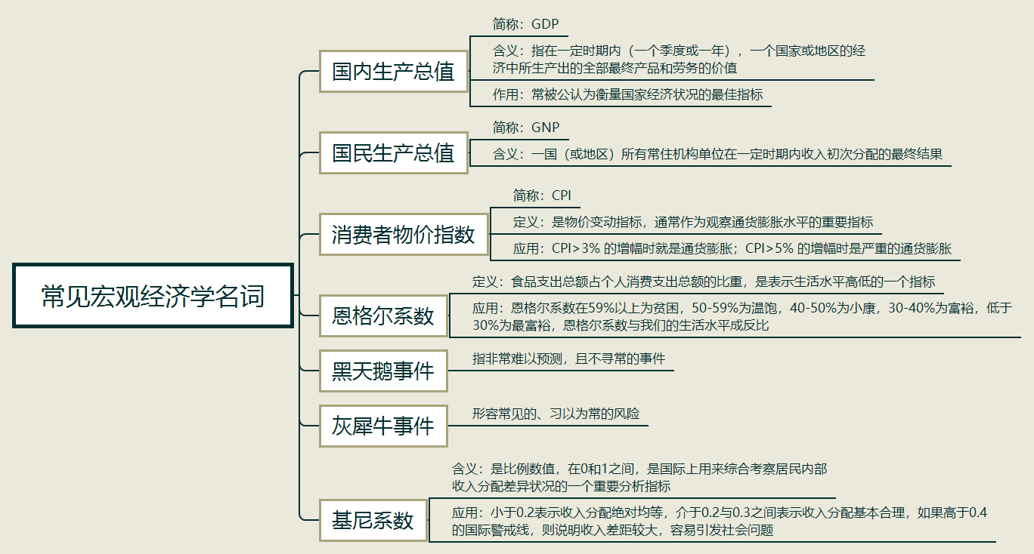
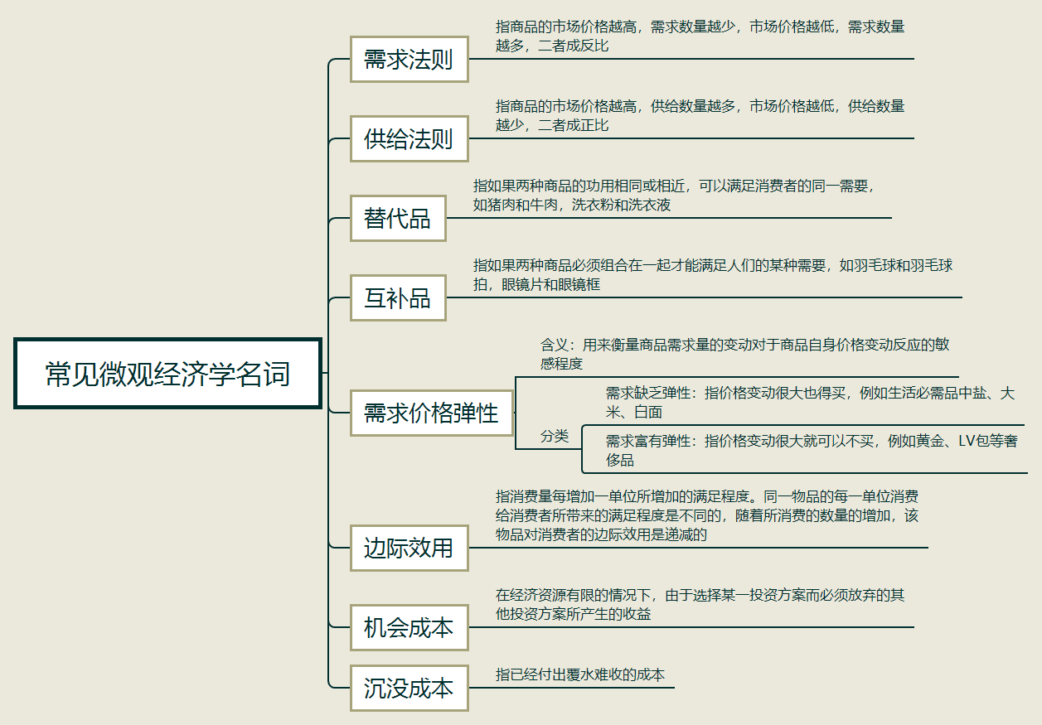
【填空练习】
1. 简称GDP，是指在一定时期内（一个季度或一年），一个国家或地区的经济中所生产出的全部最终产品和劳务的价值，常被公认为衡量国家经济状况的最佳指标。
2.消费者物价指数，简称 ，是物价变动指标，通常作为观察通货膨胀的重要指标。
3. 是国际上用来综合考察居民内部收入分配差异状况的一个重要分析指标。
4.恩格尔系数是 占 的比重，是表示生活水平高低的一个指标。
5. 是指非常难以预测，且不寻常的事件。
6. 是形容常见的、习以为常的风险。
7. 法则是指商品的市场价格越高，需求数量越少，市场价格越低，需求数量越多，二者成反比； 法则是指商品的市场价格越高，供给数量越多，市场价格越低，供给数量越少，二者成正比。
8. 是指如果两种商品的功用相同或相近，可以满足消费者的同一需要，如猪肉和牛肉，洗衣粉和洗衣液； 是指如果两种商品必须组合在一起才能满足人们的某种需要，如羽毛球和羽毛球拍，眼镜片和眼镜框。
9. 是指消费量每增加一单位所增加的满足程度。
10. 成本是指已经付出覆水难收的成本。
（答案见思维导图，请回归导图比对记忆）
【快速判断】
1.CPI>2%的增幅时就是通货膨胀；CPI>5%的增幅时是严重的通货膨胀。
2.基尼系数是比例数值，在0和1之间，通常把0.4作为收入分配差距的“警戒线”。
3.恩格尔系数在59%以上为贫困，50-59%为温饱，40-49%为小康，30-39%为富裕，低于30%为最富裕，恩格尔系数与我们的生活水平成反比。
4.眼镜片和眼镜框属于替代品。
5.需求富有弹性是指价格变动很大也得买，例如生活必需品中盐、大米、白面；需求缺乏弹性是指价格变动很大就可以不买，例如黄金、LV包等奢侈品。
6.同一物品的每一单位消费给消费者所带来的满足程度是不同的，随着所消费的数量的增加，该物品对消费者的边际效用是递减的。
（答案：1.错误；2.正确；3.错误；4.错误；5.错误；6.正确。温故知新，强化记忆，具体错误在何处，请回归导图认真比对哦！）

